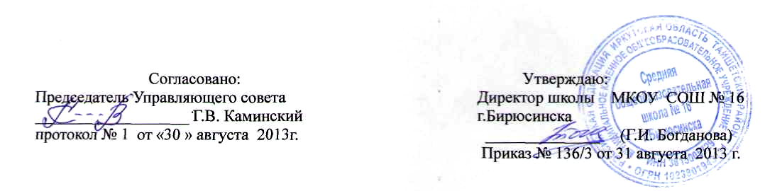

Положение о МО классных руководителей
МКОУ СОШ № 16 г.Бирюсинска
Методическое объединение классных руководителей – структурное подразделение внутришкольной системы управления воспитательным процессом, координирующее научно-методическую и организационную работу классных руководителей классов, в которых учатся и воспитываются учащиеся определенной возрастной группы.
  - Методическое объединение создается, реорганизуется и ликвидируется директором школы по представлению курирующего заместителя директора.
  - Методическое объединение непосредственно подчиняется курирующему заместителю директора.
  - Методическое объединение в своей деятельности соблюдает Конвенцию о правах ребенка, руководствуется Конституцией и законами Российской Федерации, указами Президента Российской Федерации, решениями Правительства Российской Федерации, органами управления образования всех уровней по вопросам образования и воспитания. А также Уставом и локальными правовыми актами школы, приказами и распоряжениями директора.
  - Учебно-воспитательную, методическую и опытно-экспериментальную работу методическое объединение осуществляет на основе настоящего положения, приказов и директив Министерства образования Российской Федерации, а также рекомендаций органов управления образованием. По вопросам внутреннего порядка они руководствуются правилами и нормами охраны труда, техники безопасности и противопожарной защиты, Уставом школы, Правилами внутреннего трудового распорядка, трудовыми договорами.
- Основные задачи методического объединения классных руководителей:
  - Повышение теоретического, научно-методического уровня подготовки классных руководителей по вопросам педагогики и психологии воспитательной работы.
  - Обеспечение выполнения единых принципиальных подходов к воспитанию учащихся.
  - Вооружение классных руководителей современными воспитательными технологиями и знанием современных форм и методов работы.
  - Координирование планирования, организации и педагогического анализа воспитательных мероприятий в классных коллективах.
  - Изучение, обобщение и использование на практике передового педагогического опыта работы классных руководителей.
  - Содействие становление развитию системы воспитательной работы в классных коллективах.
- Основные направления деятельности методического объединения классных руководителей:
  - Организация коллективного планирования и коллективного анализа жизнедеятельности классных коллективов.
  - Координация воспитательной деятельности классных руководителей и организация их взаимодействия.
  - Выработка и регулярная коррекция принципов воспитания учащихся.
  - Организация теоретических семинаров по изучению и освоению классными руководителями современных технологий воспитания, форм и методов воспитательной работы.
  - Обсуждение социально-педагогических проблем деятельности классных руководителей и творческих групп педагогов, материалов обобщения передового педагогического опыта работы классных руководителей, материалов аттестации классных руководителей.
  - Оценка работы членов объединения, ходатайство перед администрацией школы о поощрении лучших классных руководителей.
- Методическое объединение классных руководителей ведет следующую документацию:
  - Приказ о создании МО
  - Приказ о назначении на должность председателя методического объединения
  - Положение о методическом объединении
  - Положение о классном руководителе
  - Анализ работы за прошедший учебный год
  - Тема методической работы, ее цель, приоритетные направления и задачи на новый учебный год
  - План работы МО на текущий учебный год
  - План-сетка работы МО на каждый месяц
  - Банк данных о классных руководителях: количественный и качественный состав (возраст, образование, специальность, преподаваемый предмет, общий стаж и педагогический, квалификационная категория, награды, звание, домашний телефон)
  - График проведения совещаний, конференций, семинаров, круглых столов, творческих отчетов, деловых игр и т.д. в МО
  - Протоколы заседаний методического объединения
  - Программы деятельности
  - Аналитические материалы по итогам проведенных мероприятий, тематического административного контроля (копии справок, приказов)
  - Инструктивно-методические документы, касающиеся воспитательной работы в классных коллективах и деятельности классных руководителей
  - Материалы «методической копилки классного руководителя»
- Права методического объединения:
  - Выдвигать предложения об улучшении учебно-воспитательного процесса
  - Ставить вопрос о публикации материалов о передовом педагогическом опыте, накопленном в методическом объединении
  - Ставить вопрос перед администрацией школы о поощрении классных руководителей за активное участие в экспериментальной деятельности
  - Рекомендовать классным руководителям различные формы повышения квалификации
  - Обращаться за консультациями по проблемам воспитания учащихся к заместителям директора
  - Вносить предложения по организации и содержанию аттестации педагогов
  - Выдвигать от методического объединения классных руководителей для участия в конкурсах профессионального мастерства
- Структура плана работы методического объединения классных руководителей:
  - Краткий анализ социально-педагогической ситуации развития учащихся и анализ работы МО, проведенной в предыдущем учебном году.
  - Педагогические задачи объединения
  - Календарный план работы методического объединения, в котором отражаются:
    - План заседаний МО
    - График открытых мероприятий классов
    - Участие МО в массовых мероприятиях школы
    - Другая текущая работа
  - Повышение профессионального мастерства классных руководителей:
    - Работы над темами самообразования
    - Участие в курсах повышения квалификации
    - Подготовка творческих работ, выступлений, докладов на педсоветах, семинарах
    - Работа по аттестации педагогов
  - Изучение и обобщение педагогического опыта работы классных руководителей
  - Участие в тематическом и персональном контроле за воспитательным процессом
- Функциональные обязанности руководителя методического объединения классных руководителей:
Руководитель методического объединения классных руководителей
А) отвечает:
- За планирование, подготовку, проведение и анализ деятельности методического объединения
- За пополнение «методической копилки классного руководителя»
- За своевременное составление документации о работе объединения и проведенных мероприятиях
Б) совместно с заместителем директора по воспитательной работе отвечает:
- За соблюдение принципов организации воспитательной работы
- За выполнение классными руководителями их функциональных обязанностей
- За повышение научно-методического уровня воспитательной работы
- За совершенствование психолого-педагогической подготовки классных руководителей
В) организует:
- Взаимодействие классных руководителей – членов методического объединения между собой и с другими подразделениями школы
- Открытые мероприятия, семинары. Конференции, заседания методического объединения в других формах
- Изучение, обобщение и использование в практике передового педагогического опыта работы классных руководителей
- Консультации по вопросам воспитательной работы классных руководителей
Г) координирует планирование, организацию и педагогический анализ воспитательных мероприятий в классных коллективах;
Д) содействует становлению и развитию системы воспитательной работы в классных коллективах;
Е) принимает участие в подготовке и проведении аттестации классных руководителей.

